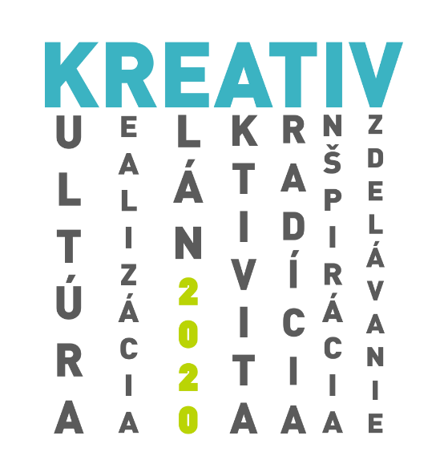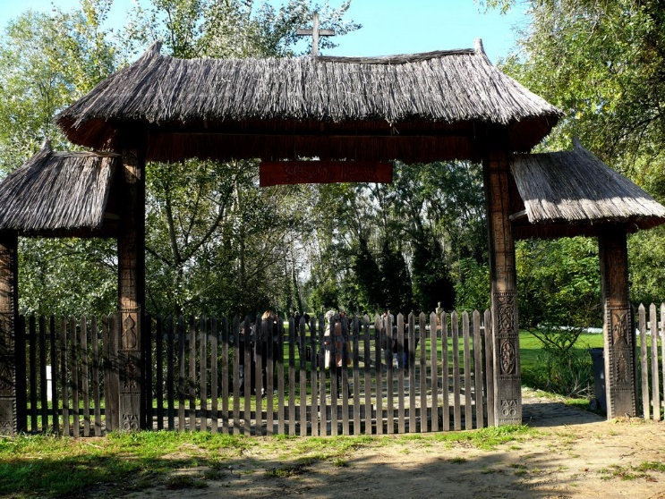

Regionálne osvetové stredisko v Komárne
srdečne pozýva na 4-dňový umelecký workshop zameraný na vzdelávanie amatérskych umelcov odborníkmi, ich inšpiráciu do budúcej tvorby a zachovanie ľudových a tradičných remesiel na území Nitrianskeho kraja pod názvom

VIZ (Vzdelávajme – Inšpirujme – Zachovajme)
KREATIV 2020

Termín: 27. 08. 2020 – 30. 08. 2020
Miesto: Kultúrny park Arpáda Fesztiho v Martovciach (okr. Komárno)
Lektori:
27. 08. 2020 – ARTTEX – Anna Stojanovová
28. 08. 2020 – Modrotlač – Peter Trnka
29. 08. 2020 – Akvarel – László Zsóka
27. 08. 2020 – 30. 08. 2020 – Drevorezba – István Katona
30. 08. 2020 – Výstava
Odborný dohľad – PhDr. Eva Dénesová

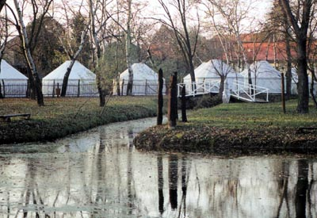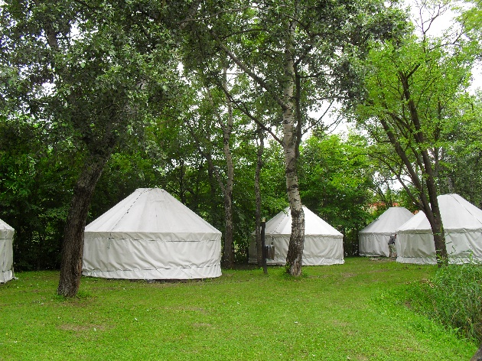

Program:
27. 08. 2020 – Štvrtok
9:00 hod príchod prihlásených účastníkov – prezentácia, ubytovanie
10:00 – workshop Arttex I. časť, workshop drevorezba
12:00 – obed
13:00 – workshop Arttex II. časť, workshop drevorezba
18:00 – večera
19:00 – spoločné diskusie o výtvarnom umení
28. 08. 2020 – Piatok
9:00 – raňajky
10:00 – workshop Modrotlač I. časť, workshop drevorezba
12:00 – obed
13:00 – workshop Modrotlač II. časť, workshop drevorezba
18:00 – večera
19:00 – návšteva ľudového domu v Martovciach
29. 08. 2020 – Sobota
9:00 – raňajky
10:00 – workshop Akvarel I. časť, workshop drevorezba
12:00 – obed
13:00 – workshop Akvarel II. časť, workshop drevorezba
18:00 – večera
19:00 – spoločné diskusie o výtvarnom umení
30. 08. 2020 – Nedeľa
9:00 – raňajky
10:00 – príprava spoločnej výstavy diel, ktoré na workshope vznikli
12:00 – obed
13:00 – sprístupnenie výstavy
16:00 – odchod účastníkov domov

Hlavný partner podujatia workshop podporil z verejných zdrojov

ORGANIZAČNÉ INFORMÁCIE:
V prípade záujmu je potrebné zaslať mailom prihlášku na: osveta.vff@gmail.com
Termín poslania záväznej prihlášky a uhradenia poplatku: 20. 07. 2020
Cena: 20,- € (zahŕňa ubytovanie, lektorské a stravu)
Poplatok je potrebné uhradiť najneskôr do 20. 7. 2020 na číslo účtu:
IBAN: SK22 8180 0000 0070 0031 1302
Variabilný symbol: 990
Poznámka: VIZ meno a priezvisko
Počet účastníkov je limitovaný – max. 10 výtvarníkov, 5 rezbárov
Povinná výbava: štetce, farby, rezbárske náradie, klobúk proti úpalu, spací vak, alebo deku (nocľah bude v jurtách na posteliach s matracom), osobné hygienické veci a hlavne dobrú náladu.
Materiál: Pre každého účastníka zabezpečí základný materiál lektor. V prípade potreby bude možnosť dokúpenia si materiálu naviac. Je vhodné si priniesť aj svoje nástroje na ktoré ste zvyknutí. Počas pobytu bude čas a priestor aj na vaše vlastné tvorenie v priestoroch parku.
Ďalšie informácie týkajúce sa umeleckého workshopu na tel. čísle 0918 940 648, 0907 218 172 (Jana Mačicová)
Tešíme sa na stretnutie!

Záväzná prihláška na umelecký workshop
KREATIV 2020 - VIZ (Vzdelávajme – Inšpirujme – Zachovajme)
27. 08. 2020 – 30. 08. 2020

Vyplnenú prihlášku prosím pošlite do 20. 07. 2020 na mailovú adresu: osveta.vff@gmail.com

Meno a priezvisko:
Dátum narodenia:
Adresa:
Kontaktný telefón:
E-mail:
Workshop (napíšte konkrétny typ workshopu):
*Svojím podpisom udeľujem súhlas so spracúvaním a uchovávaním mojich uvedených osobných údajov (Meno a priezvisko, adresa, dátum narodenia, telefón, Emai) poskytnutých Regionálnemu osvetovému stredisku v Ko-márne, podľa zákona č. 18/2018 Z. z. o ochrane osobných údajov pre účely vyúčtovania projektu Kreativ 2020 – VIZ (Vzdelávajme – Inšpirujme – Zachovajme), ďalej pre účely archivácie Programovo – organizačného zabezpečenia podujatia, nahrávanie a fotografovanie bez nároku na odmenu pre propagačné účely organizácie, ktoré budú zverejňované na www.ros– komarno.sk a www.facebook.com/ros.komarno/. Súhlas so spracúvaním osobných údajov platí do doby jeho písomného odvolania, najdlhšie 10 rokov v zmysle Vnútorného predpisu o registratúrnom poriadku Regionálneho osvetového strediska v Komárne. Tento súhlas je možné kedykoľvek písomne odvolať.
Zároveň vyhlasujem, že osobné údaje poskytujem organizácii Regionálne osvetové stredisko sám/sama za svoju osobu slobodne a dobrovoľne a v čase udelenia tohto Súhlasu mám viac ako 16 rokov.

Podpis účastníka:

Prosím do tabuľky označte (x) o ktorý typ workshopu máte záujem, neobávajte sa označiť všetky, keďže ubytovanie je zabezpečené (rezbári majú celý štvordenný), tiež ubytovanie a stravu.

27. 08. 2020 - Arttex |  |  |  | 28. 08. 2020 - Modrotlač |  |  |  |  | 29. 08. 2020 - Akvarel |  |  |  |  | 30. 08. 2020 - Výstava
workshop | Obed | Večera | Nocľah | workshop | Raňajky | Obed | Večera | Nocľah | workshop | Raňajky | Obed | Večera | Nocľah | workshop | Raňajky | Obed

27. 08. 2020 - Drevorezba |  |  |  | 28. 08. 2020 - Drevorezba |  |  |  |  | 29. 08. 2020 - Drevorezba |  |  |  |  | 30. 08. 2020 - Drevorezba
workshop | Obed | Večera | Nocľah | workshop | Raňajky | Obed | Večera | Nocľah | workshop | Raňajky | Obed | Večera | Nocľah | workshop | Raňajky | Obed

